Приложение
УТВЕРЖДЕН
распоряжением Главы
муниципального образования
"Город Архангельск"
от _____________ № _______

ПРОЕКТ ПЛАНИРОВКИ
территории муниципального образования "Город Архангельск"
в границах просп. Ленинградского площадью 6,1982 га

Введение

Проект планировки территории муниципального образования "Город Архангельск" в границах просп. Ленинградского площадью 6,1982 га разработан проектной организацией ООО "АРХГИПРОДРЕВ".
Заказчик проекта – ООО "Регион-лес".
Основанием для разработки проекта являются:
распоряжение Главы муниципального образования "Город Архангельск"
от 24.12.2019 № 4580р "О подготовке проекта планировки территории муниципального образования "Город Архангельск" в границах просп. Ленин-градского площадью 6,1982 га";
техническое задание на подготовку проекта планировки территории муниципального образования "Город Архангельск" в границах просп. Ленин-градского площадью 6,1982 га, утвержденное распоряжением Главы муниципального образования "Город Архангельск" от 24.12.2019 № 4580р.
Проект выполнен в соответствии с Градостроительным Кодексом Российской Федерации, Земельным кодексом Российской Федерации, Федеральным законом от 22.07.2008 № 123-ФЗ "Технический регламент о требованиях пожарной безопасности", СП 42.13330.2011 "Свод правил. Градостроительство. Планировка и застройка городских и сельских поселений", Генеральным планом муници-пального образования "Город Архангельск", Правилами землепользования и застройки муниципального образования "Город Архангельск, иными законами и нормативными правовыми актами, определяющими направления социально-экономического и градостроительного развития муниципального образования "Город Архангельск", охраны окружающей среды и рационального использования природных ресурсов, СП 18.13330.2011 "Генеральный план промышленных предприятий" (актуализированная редакция СНиП II-89-80*).

1. Основные положения размещения объекта капитального строительств

1.1. Климатические данные района строительства
Район строительства – г. Архангельск.
Климатические условия – район IIА.
Расчетная зимняя температура наружного воздуха -31°C.
Снеговой район – IV.
Расчетное значение веса снегового покрова – 2,4 кПа.
Ветровой район – II.
Нормативное значение ветрового давления – 0,30 кПа.
Зона влажности – влажная.
Климат района строительства умеренный, морской, с продолжительной умеренно холодной зимой и коротким прохладным летом. Формируется
под воздействием северных морей и переносов воздушных масс из Атлантики
в условиях малого количества солнечной радиации. По данным СП 131.13330.2012 средняя температура января составляет -13,6 °С, июля: +16,0 °С, среднегодовая: +1,0 °C. За год выпадает 556 мм осадков. Для города Архангельска характерны частые перемены погоды, высокая влажность воздуха и большое количество дней с осадками.
1.2. Местоположение
Земельный участок под строительство расположен по адресу:
просп. Ленинградский, 68 в территориальном округе Майская горка города Архангельска.
1.3. Размер участка
Площадь выделенного земельного участка – 61982,75 кв. м.
1.4. Транспортные условия
Участок примыкает к просп. Ленинградскому – магистраль общегородского значения.
1.5. Технические показатели внутриплощадочных транспортных коммуникаций
В соответствии с таблицей 8 СП 42.13330.2011 Градостроительство. Планировка и застройка городских и сельских поселений. Актуализированная редакция СНиП 2.07.01-89* для транспортной связи в границах земельного участка запроектированы дороги категорий "Проезды второстепенные".
Проезды основные имеют следующие характеристики:
расчетная скорость движения составляет – 10 км/ч;
ширина полосы движения – 3 м;
число полос движения – 2;
наименьший радиус закругления проезжей части – 6 м;
наибольший продольный уклон – 40‰;
наименьший продольный уклон – 4‰;
поперечный уклон – 20‰;
ширина пешеходной части – 1,0 м;
тип дорожной одежды – капитальный;
тип покрытия – ж/б плиты, щебень.
Проезды второстепенные имеют следующие характеристики:
расчетная скорость движения составляет – 5 км/ч;
ширина полосы движения – min 3 м;
наименьший радиус закругления проезжей части – 3 м;
наибольший продольный уклон – 40‰;
наименьший продольный уклон –4‰;
поперечный уклон – 20‰;
тип дорожной одежды – капитальный;
тип покрытия – ж/б плиты.
1.6. Инженерное оборудование
Участок обеспечен всеми необходимыми объектами инженерной инфра-структуры. На территории предусмотрено устройство внутриплощадочных сетей: тепловые сети, трубопровод сбора очистных стоков, производственная канализация, дождевая канализация, напорная дождевая канализация, бытовая напорная канализация, водопровод автоматического пожаротушения, противо-пожарный водопровод (сухотруб), противопожарный водопровод, хозяйственно-питьевой водопровод, электрические сети 6 кВ, контуры заземления зданий и сооружений, Пути передвижения транспорта и пешеходов, а также рабочие места на территории предприятия оборудованы наружным освещением – светильники ДКУ 0,7-100 Вт, которые устанавливаются на колоннах (наружных) стен здания.
1.7. Требования по сносу, выносу, переносу зданий и сооружений
На участке расположены сооружения, здания, дороги, которые подлежат демонтажу.
Необходимо предусмотреть демонтаж следующих зданий и сооружений: проходная, сортировка пиломатериалов, лесопильный цех, бассейн, котельная, склад топлива, навес, ТМУ, пожарное депо, АБП, гаражи, механическая мастерская, электроцех, кузница, ТП.
1.8. Топографо-геодезические данные
Раздел выполнен на основании топографического плана, выполненного ООО "Земли Поморья" в масштабе 1:500.
1.9. Охраняемые объекты историко-культурного наследия
На территории Лесопильного комплекса памятники истории и культуры не выявлены.

2. Требования по защите территории от чрезвычайных ситуаций
природного и техногенного характера, проведение мероприятий
по гражданской обороне и обеспечению пожарной безопасности

2.1. Решение по инженерно-техническим мероприятиям гражданской обороны
Рассматриваемая территория расположена в городе, отнесенном
к 1 категории по гражданской обороне (далее – ГО) и попадает в зону возможных сильных разрушений и радиоактивного заражения.
Категория ГО объекту не присваивается.
Для передачи сигналов ГО, а также для оповещения персонала
о мероприятиях ГО предусматриваются к использованию следующие средства связи:
телефонная связь;
городская радиостанция;
городское телевидение.
Оповещение при угрозе радиоактивного и химического заражения (загрязнения) проводится Главным управлением по делам гражданской обороны и чрезвычайным ситуациям Архангельской области посредством абонентского телеграфа – подачей сигнала "Внимание всем!" и последующей передачей телеграфного сообщения о радиационной опасности или
о химической тревоге по радио и местному каналу телевидения.
Аналогично, оповещение о воздушной (ракетной и авиационной) опасности проводится Главным управлением по делам гражданской обороны и чрезвычайным ситуациям Архангельской области в общей системе оповещения населения подачей сигнала "Внимание всем!" и передачей речевого сообщения о воздушной тревоге по радио и местному телевидению.
2.2. Решения по инженерно-техническим мероприятиям по предупреждению чрезвычайных ситуаций природного и техногенного характера
Технические решения по защите от грозовых разрядов приняты
в соответствии РД 34.21.122-87 "Инструкция по устройству молниезащиты зданий и сооружений".
Перечень потенциально опасных объектов (далее – ПОО), аварии
на которых могут стать причиной возникновения чрезвычайных ситуаций (далее – ЧС) на объекте строительства – хранилище хлора ОАО "Соломбальский ЦБК" и ст. Архангельск, аварии на которых могут привести к аварийным проливам с образованием облака паров хлора.
Оповещение при угрозе химического заражения (загрязнения) проводится Главным управлением по делам гражданской обороны и чрезвычайным ситуациям Архангельской области посредством абонентского телеграфа – подачей сигнала "Внимание всем!" и последующей передачей телеграфного сообщения о радиационной опасности или химической тревоге по радио
и местному каналу телевидения.
Кроме того, для защиты персонала предприятий и учреждений предусматривается приобретение и хранение на рабочих местах соответ-ствующих средств защиты органов дыхания – противогазов.
2.3. Решения по инженерно-техническим мероприятиям по предупреждению чрезвычайных ситуаций в случае аварий на проектируемом объекте
В целях обеспечения сохранности существующих строений и безопасности производства работ в разделе "Организация строительства" разработать необходимые мероприятия и конструктивные решения, в том числе при необходимости:
ограждение строительной площадки и организация охраны объекта;
ввод ограничений высоты подъема груза, углов поворота стрелы крана (ограничение зоны обслуживания).
2.4. Решения по инженерно-техническим мероприятиям по пожарной безопасности объекта
Защита объекта от пожара построена на базе положений, изложенных
в ГОСТ 12.1.004-91* "Пожарная безопасность. Общие требования"
и обеспечивается следующими системами:
системой предотвращения пожаров;
системой противопожарной защиты;
организационно-техническими мероприятиями.
В состав системы предотвращения пожаров входит применение огнестойких и негорючих строительных, отделочных материалов; защиту пожароопасного оборудования; выполнение мероприятий по исключению источников возгорания и т.п.
Система противопожарной защиты, в общем случае, предусматривает огнестойкое строительство и устройство противопожарных преград, обеспечение зданий требуемыми путями эвакуации, устройством автоматических систем пожаротушения и извещения пожаров, применение средств пожаротушения и извещения пожаров, применение первичных средств пожаротушения и другие мероприятия.
К организационно-техническим мероприятиям относятся: организация обучения правилам пожарной безопасности персонала, разработка необходимых памяток, инструкций, приказов о порядке проведения огнеопасных работ, соблюдении противопожарного режима, действиях в случае возникновения пожара, ответственных лицах, разработка и отработка планов эвакуации людей на случай пожара, взаимодействии обслуживающего персонала и пожарной охраны при тушении пожаров и т.п.
Проект разработан с учетом выполнения требований пожарной безопасности следующих нормативных документов:
Федеральный закон от 22.07.2008 № 123-ФЗ "Технический регламент
о требованиях пожарной безопасности";
ГОСТ 12.1004-91 "Пожарная безопасность. Общие требования";
ГОСТ 12.1.033-81 "Пожарная безопасность. Термины и определения".

3. Обоснования размещения объектов капитального строительства

3.1. Расположение объекта
Земельный участок под строительство расположен по адресу:
просп. Ленинградский, д. 68 в территориальном округе Майская горка города Архангельска.
Разрывы между зданием и сооружениями определены в соответствии
с требованиями соответствующих норм и правил и размещением инженерных сетей.
3.2. Благоустройство
По окончании работ прилегающую территорию к пятну застройки озеленить газоном обыкновенным.
Проектируемые дороги и площадки соединяются с существующими дорогами лесопильного производства.
Пути передвижения транспорта и пешеходов, а также рабочие места
на территории предприятия оборудованы наружным освещением.

____________

Приложение № 1
к проекту планировки территории муниципального образования
"Город Архангельск" в границах
просп. Ленинградского площадью 6,1982 га

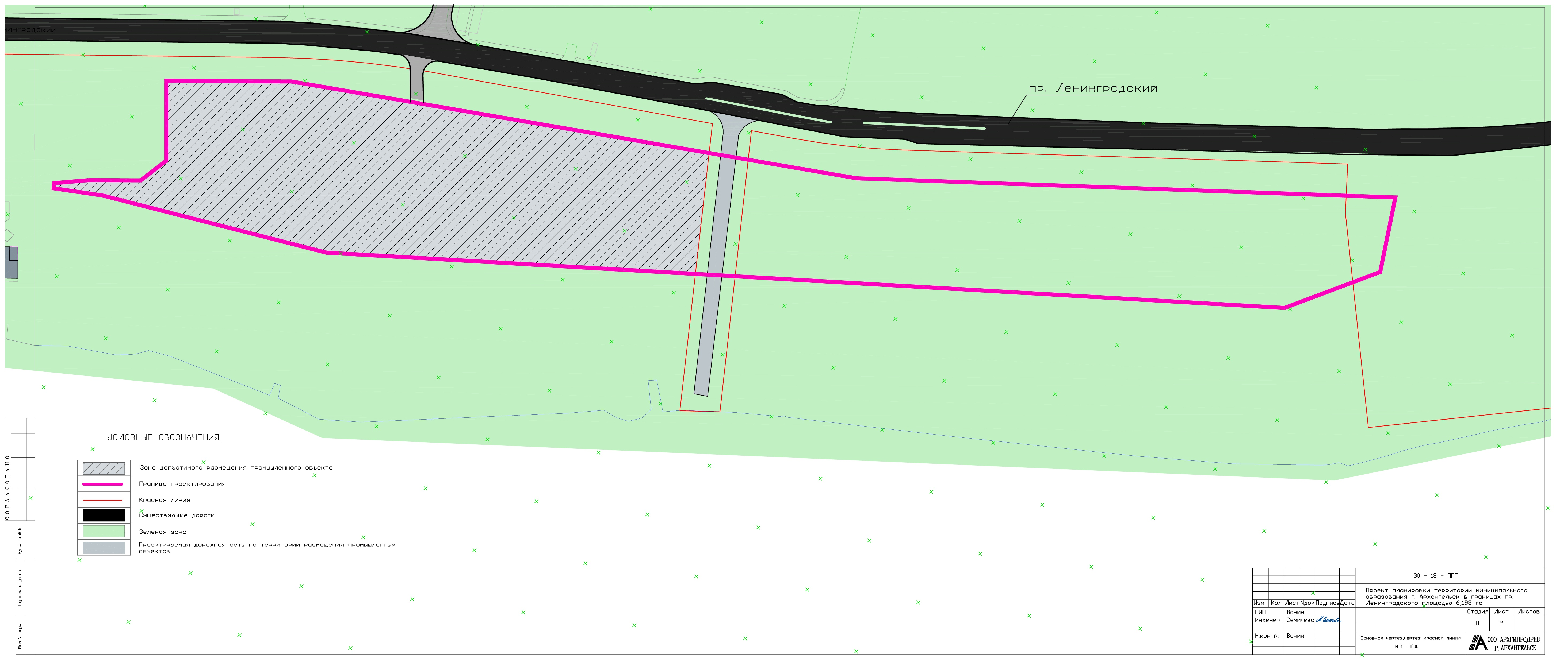

____________
Приложение № 2
к проекту планировки территории муниципального образования
"Город Архангельск" в границах
просп. Ленинградского площадью 6,1982 га

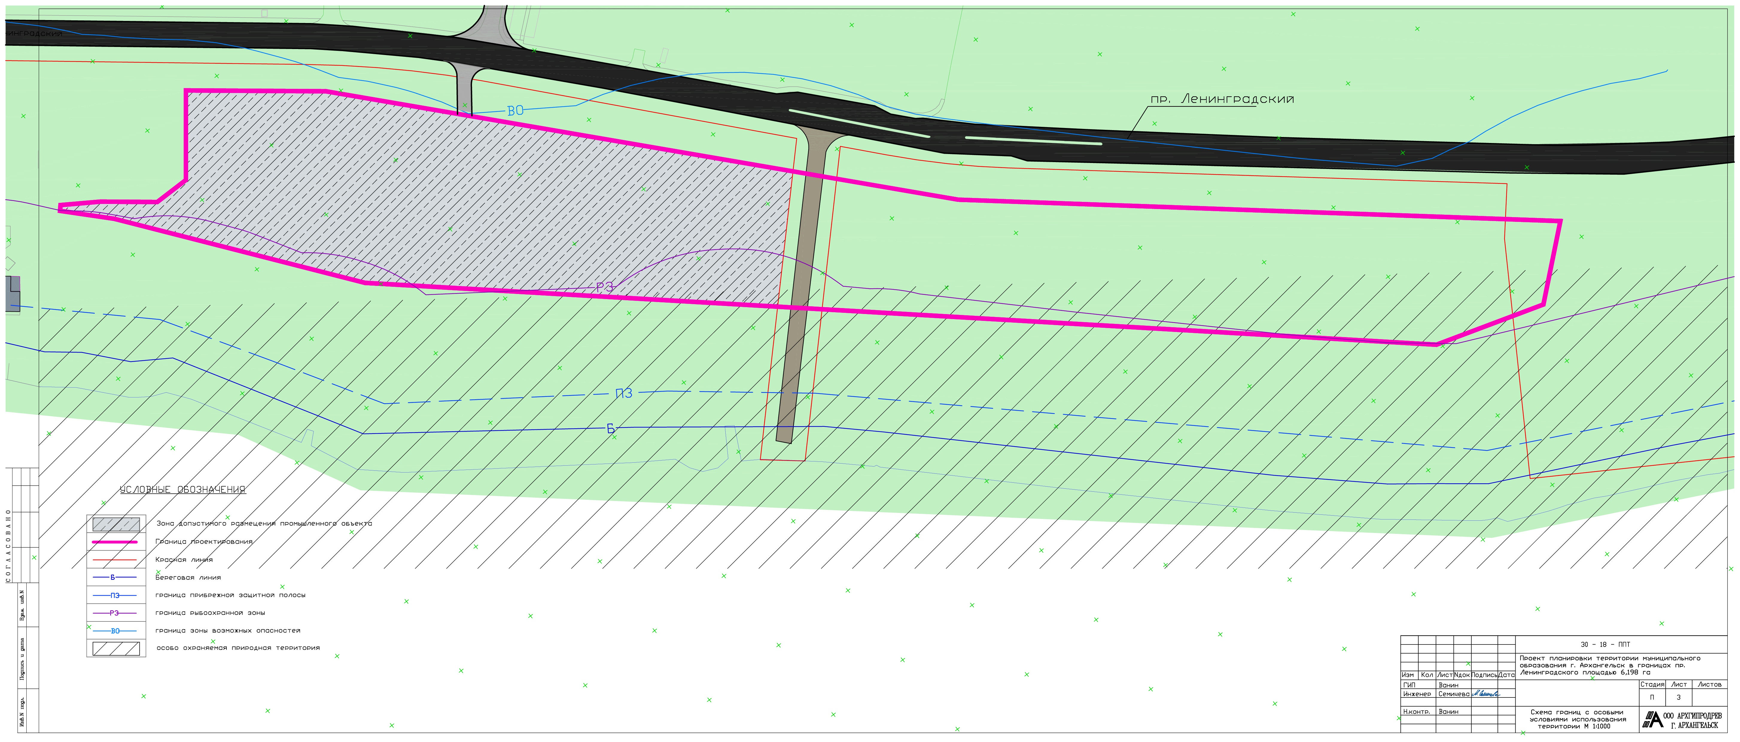

____________
Приложение № 3
к проекту планировки территории муниципального образования
"Город Архангельск" в границах
просп. Ленинградского площадью 6,1982 га





